TD3 de Biochimie
Structure et propriétés physico-chimiques des glucides

Exercice 1 : Indiquer la ou les bonnes réponses
Question 1: L’amylopectine et le glycogène sont :
- des polymères linéaires.
- tous deux d’origines végétales.
- des polymères renfermant les mêmes types de liaisons.
- respectivement d’origine végétale et animale.
Question 2 : Concernant les propriétés physico-chimiques des oses :
- Les oses sont cristallisés par d'éthanol.
- Les oses présentent une absorption dans le visible.
- En milieu acide concentré et à chaud les oses subissent une interconversion.
Exercice 2: La b-fructosidase hydrolyse le saccharose : α D-Glucopyranosyl (1-2) β -D-Fructofuranoside
- Écrire l’équation de la réaction d’hydrolyse en donnant les formules développées des composés.

Exercice 3 : Écrire la formule développée du lactose : β -D-galactopyranosyl 1-4 D-glucopyranose.
A quelle classe appartient ce composé.

Exercice 4 : Identifier les 2 glucides qui entrent dans la composition de ce diholoside.
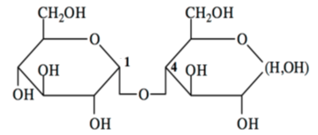

Donner le nom chimique de cet oside rendant compte des 2 glucides engagés, de la forme de leur cycle et des types de liaisons entre les glucides.

